

Corso di Laurea in Informatica, a.a. 2021-22

Progetto del corso di Ingegneria del Software

prof. A. De Lucia, dott. F. Pecorelli

Repository GitHub: /is-shodan-21-22/

❯ Project Proposal

❯ Problem Statement

❯ Requirement Analysis Document

❯ System Design Document

❯ Object Design Document

❯ Test Plan

❯ Test Execution Report

❯ Test Summary Report

❯ Teamwork Report

**Shodan** [IS-2021/2022-DE LUCIA]  
Partecipanti del progetto

|  |  |  |
| --- | --- | --- |
| Nome | Matricola | E-mail |
| Antonio Gravino | 05121 07161 | a.gravino3@studenti.unisa.it |
| Dario Trinchese | 05121 07479 | d.trinchese2@studenti.unisa.it |
| Raffaele Zheng | 05121 09015 | r.zheng@studenti.unisa.it |
| Carmine Fabbri | 05121 07353 | c.fabbri@studenti.unisa.it |
| Carmine Napolitano | 05121 06417 | c.napolitano44@studenti.unisa.it |

Questo documento tratta esclusivamente il **Problem Statement** del progetto.  
Per ulteriore documentazione valida ai fini dell’esame, consultare la repository *docs*.

1. **Descrizione del problema**

L’industria videoludica ha raggiunto, nel 2020, un valore di oltre **160 miliardi di dollari**. Sempre più persone da ogni parte del globo hanno abbracciato i videogiochi come propria passione principale. Hobby versatile e di facile consumo, **videogiocare è semplice, intuitivo e alla portata di tutti**. I titoli moderni sono tecnologicamente avanzati sotto ogni punto di vista, ed esibiscono grafiche fotorealistiche e feedback di controllo impressionanti.

Con tutta questa massa di individui che si approccia ai videogiochi, sempre più persone si chiedono quali siano in effetti **le origini dei giochi che più amano**. I franchise più famosi e popolari sono nati, in genere, durante **gli anni 90** o poco dopo l’inizio del nuovo millennio. Moltissimi appassionati vogliono esplorare le origini dei loro giochi preferiti, affrontare le sfide che proponevano e tastare, con mano, come tutto è iniziato.

**Shodan è una piattaforma per il *retrogaming***, ed è dedicata in particolar modo ai fan sfegatati di alcuni franchise videoludici. Shodan, che prende il proprio nome da un personaggio di un titolo pubblicato negli anni 90, si propone di diventare un punto di riferimento per tutti quei videogiocatori che, per amor dell’industria videoludica contemporanea, intendono e desiderano dare uno sguardo al passato dei videogiochi. Tramite Shodan si potranno **acquistare videogiochi rilasciati prima del 2000** (e quindi con oltre venti anni d’età, da qui “*retro*” in “*retrogaming*”), sfruttare saldi per accaparrarsi le migliore offerte e **collezionare titoli nella propria libreria digitale.**

1. **Requisiti funzionali**

Shodan offre servizi variegati a tre tipologie differenti di utenti: *ospiti*, *clienti, articolisti, cataloghisti*.

Un ospite può:

* **RF_OSPITE_01**: Accedere alla landing page
* **RF_OSPITE_02**: Effettuare la registrazione
* **RF_OSPITE_03**: Visualizzare il catalogo
* **RF_OSPITE_04**:Visualizzare le notizie

Un cliente può:

* **RF_CLIENTE_01:** Effettuare l’accesso
* **RF_CLIENTE_02:** Visualizzare la dashboard
* **RF_CLIENTE_03:** Visualizzare il negozio
* **RF_CLIENTE_03:** Aggiungere un videogioco al carrello
* **RF_CLIENTE_04:** Rimuovere un elemento dal carrello
* **RF_CLIENTE_05:** Svuotare il carrello
* **RF_CLIENTE_06:** Visualizzare le notizie
* **RF_CLIENTE_07:** Cambiare la password
* **RF_CLIENTE_08:** Cambiare l’e-mail
* **RF_CLIENTE_09:** Ricaricare il proprio conto
* **RF_CLIENTE_10:** Avviare giochi acquistati

Un articolista può:

* **RF_ARTICOLISTA_01**: Pubblicare un articolo
* **RF_ARTICOLISTA_02**: Rimuovere un articolo

Un cataloghista può:

* **RF_GATALOGHISTA_01**: Aggiungere un nuovo titolo al catalogo
* **RF_CATALOGHISTA _02**: Rimuovere un titolo dal catalogo
* **RF_CATALOGHISTA_03**: Aggiornare un titolo nel catalogo

**3**. **Requisiti non funzionali**

* **Usabilità**

Gli utenti finali sono utenti dalla media esperienza di navigazione sul web, sono abituati a sistemi basati su feedback grafici, pertanto:

* **RNF_USABILITA_01**: Utilizzo di un pattern one-page per l’implementazione del sito. Utilizzo di una barra di navigazione per favorire la navigazione.
* **RNF_USABILITA_02**: Sistema di feedback visuale sull’esito delle operazioni nella maggior parte delle operazioni.
* **RNF_USABILITA_03**: Sistema di feedback testuale sull’esito delle operazioni nella maggior parte delle operazioni.
* **RNF_USABILITA_04**: Utilizzo di un sistema di switching tra i diversi ruoli posseduti da un utente autenticato. Un utente che possiede più ruoli non deve visualizzare l’intero insieme delle funzionalità, bensì poter switchare tra i suoi ruoli ed accedere a sezioni diverse di Shodan.

* **Performance**

Il sistema deve essere in grado di servire, contemporaneamente, centinaia di utenti, mantenendo tempi di risposta inferiori ad 1 secondo, in modo offrire all’utente un’ottima esperienza di uso.

* **RNF_PERFORMANCE_01**: Il sistema deve essere in grado di servire decine di utenti contemporaneamente.
* **RNF_PERFORMANCE_02**: La navigazione deve essere fluida, mantenendo una media di tempi di risposta inferiori ad 1 secondo.
* **Manutenibilità**

Al fine di rendere il sistema facilmente mantenibile ed estendibile per sviluppi futuri:

* **RNF_MANUTENIBLITA_01**: Il sistema deve essere sviluppato seguendo il modello MVC, in modo tale da separare nettamente la visualizzazione dal modello, il modello dalla vista e così favorire la manutenibilità
* **RNF_MANUTENIBILITA_02**: La maggior parte del codice implementativo dovrà essere commentato e dovrà seguire buone prassi di indentazione.
* **Sicurezza**

Il sistema offre un apposito modulo per l’autenticazione in modo da facilitare l’accesso da parte degli utenti registrati. Tutti i dati degli utenti saranno inviati attraverso il web tramite l’uso di protocolli sicuri.

* **RNF_SICUREZZA_01**: Le password degli utenti dovranno essere criptate nel database. La funzione di criptazione scelta non dovrà permettere di risalire alla password a partire dalla stringa crittografata, al fine di impedire che con un data breach un malintenzionato possa accedere ad aree ad esso non riservate
* **RNF_SICUREZZA_02**: Le password degli utenti dovranno rispettare dei criteri di sicurezza, impedendo all’utente di registrarsi con password banali e semplici da scoprire
* **RNF_SICUREZZA_03**: Il sito dovrà rispondere, durante l’invio dei dati utente, utilizzando un protocollo sicuro HTTPS.
* **Implementazione**
* **RNF_IMPLEMENTAZIONE_01**: Il sistema dovrà essere web-based, accessibile da qualsiasi dispositivo che sia connesso ad Internet.

**4.a. Scenario utente**

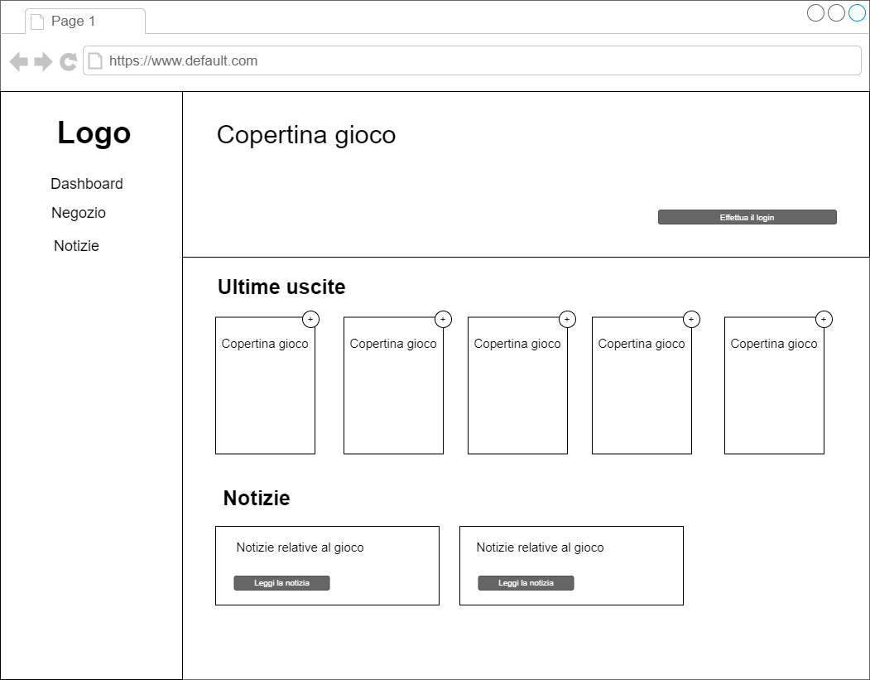Carmine è un grande fan del retrogaming ed è iscritto a Shodan. Carmine è un cliente e vuole acquistare “System Shock”, titolo rilasciato nel 1994. Carmine si collega al sito web di Shodan; la pagina iniziale è una pagina di landing che gli permette di Shodan come ospite, visualizzare il catalogo e le notizie.

Volendo portare a termine un acquisto e non potendolo fare come ospite, preme il bottone in alto a destra “Effettua il login” per essere reindirizzato alla pagina di login. La pagina alla quale viene reindirizzato è una pagina per l’inserimento delle credenziali, presenta un form per inserire nome utente e password e un bottone “Accedi” che permette l’autenticazione.

Inserisce i suoi dati, in nome utente “carminenapolitano” e in password “mypassword123”. Clicca sul bottone “*Accedi*” e viene reindirizzato alla pagina principale del sito, sezione Dashboard.

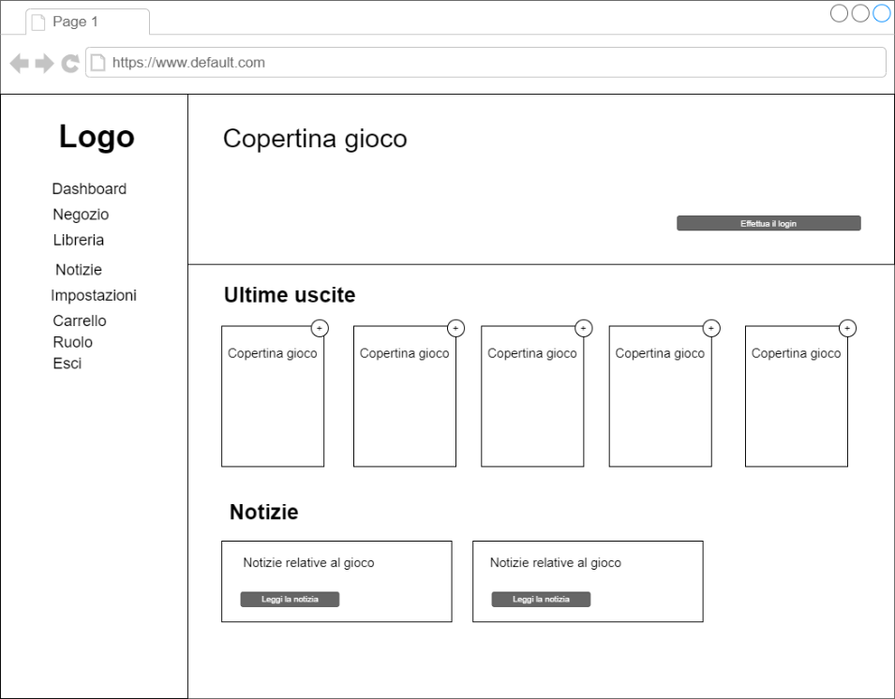

Dalla barra di navigazione laterale nel sito entra nella sezione “*Negozio*”, verrà reindirizzato nella pagina del negozio dove potrà osservare l’intero catalogo di Shodan.

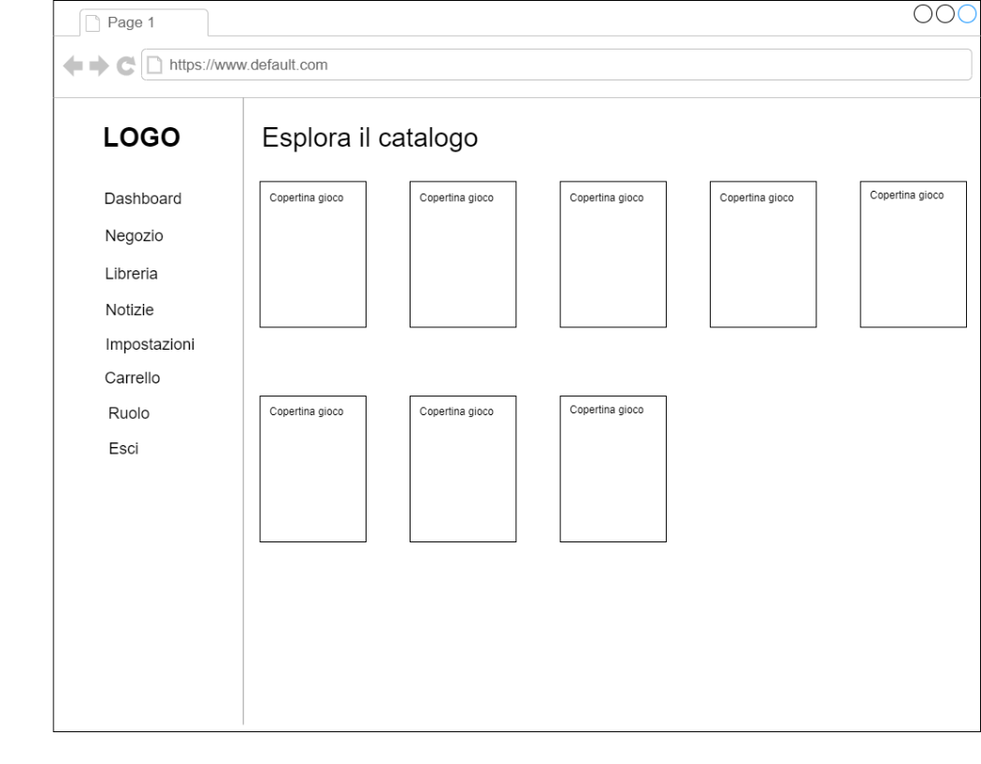

Seleziona la copertina del gioco che è interessato ad acquistare, in questo caso “System Shock” e visualizzerà la descrizione del gioco, l’immagine di copertina, il prezzo ed un bottone “*Aggiungi al carrello*”. Premendo tale bottone, “System Shock” verrà aggiunto al carrello.

Per portare a termine l’ordine, dalla barra di navigazione laterale accede alla sezione Carrello; da qui potrà osservare il suo carrello (cioè tutti i titoli presenti attualmente nel carrello) con la possibilità di svuotarlo (bottone “*Svuota Carrello*”) o procedere con l’ordine (bottone “C*ompleta l’acquisto*”). In questo semplice scenario Carmine ha abbastanza soldi per acquistare “System Shock”, unico elemento presente nel carrello; quindi, preme il bottone “*Completa l’acquisto*” e la pagina si aggiornerà comunicandogli che l’acquisto è andato a buon fine.

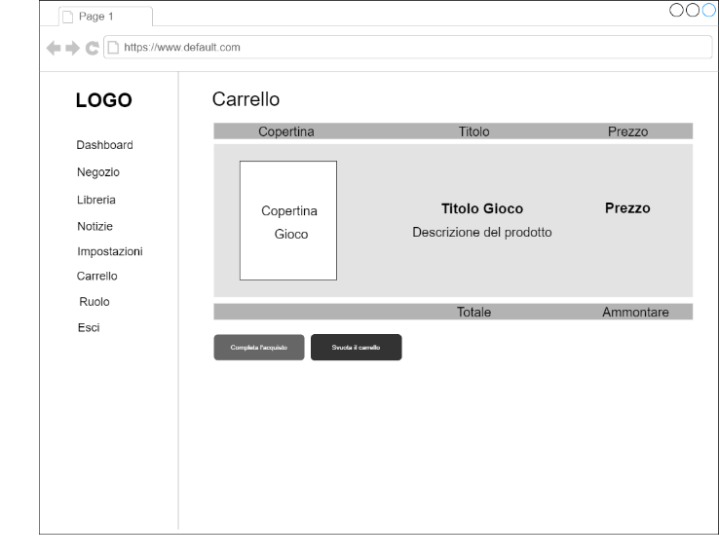

Da questo momento, Carmine possiede “System Shock” e può visualizzarlo nella sua libreria. Carmine sa di aver acquistato “System Shock” e vuole visualizzarlo nella sua libreria. Pertanto, preme sulla sezione “*Libreria*” nella barra di navigazione laterale e viene reindirizzato alla pagina della sua libreria, dove può visualizzare le copertine di tutti i titoli da lui acquistati. Avendo appena acquistato “System Shock”, la pagina web gli mostrerà la copertina di “System Shock”, unico elemento nella sua libreria. Tutti i titoli che acquisterà in futuro sono visibili qui.

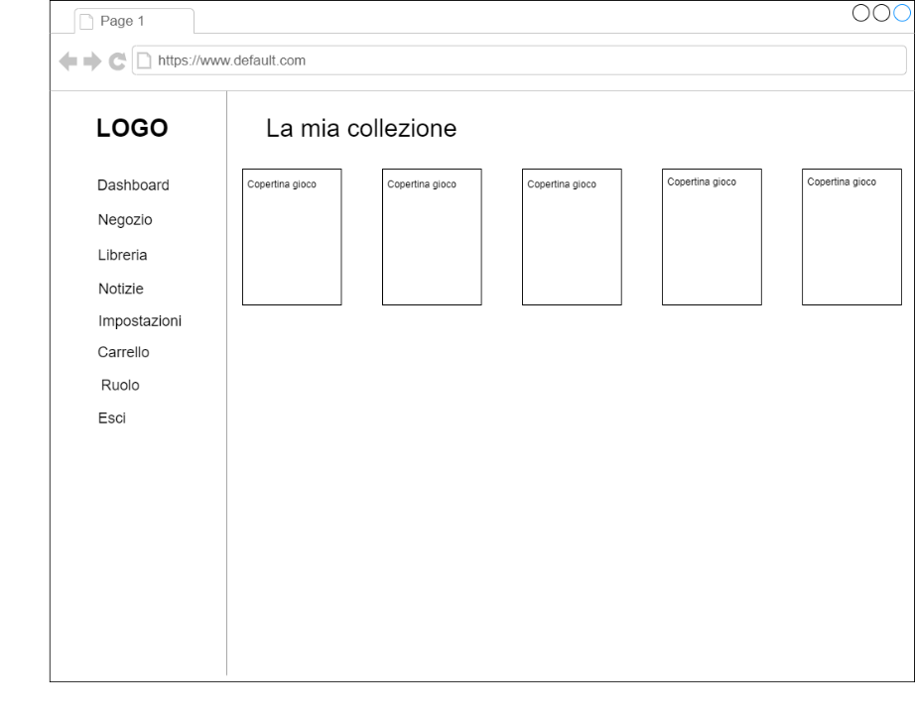

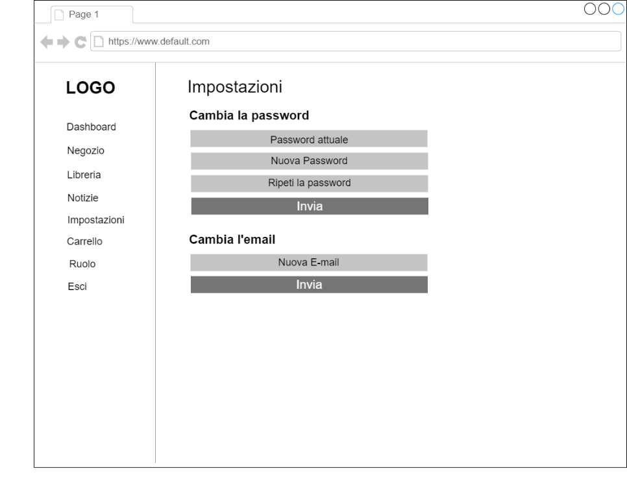Carmine vuole ora cambiare la sua password. Sulla barra di navigazione laterale preme sulla sezione “*Impostazioni*”, viene reindirizzato ad una pagina dove può modificare i propri dati di accesso. In questa pagina di impostazioni sono presenti una serie di form, tra cui quello tramite il quale potrà modificare la sua password. In questo form fornisce, negli appositi textbox, la password attuale, la nuova password e la conferma. In questo semplice scenario, Carmine ricorda la vecchia password e fornisce inoltre una nuova password conforme agli standard di sicurezza di Shodan, pertanto alla pressione del tasto “*Invia*” il sito web mostra un messaggio comunicando a Carmine che il tentativo di modifica password è andato a buon fine.

Da questo momento in poi potrà accedere a Shodan soltanto con la nuova password. Infine, decide di interrompere la sua esperienza di navigazione su Shodan; pertanto, dalla barra di navigazione laterale preme il pulsante “*Esci*” e viene deautenticato, quindi reindirizzato alla pagina iniziale di accesso.

**4.b. Scenario gestore**

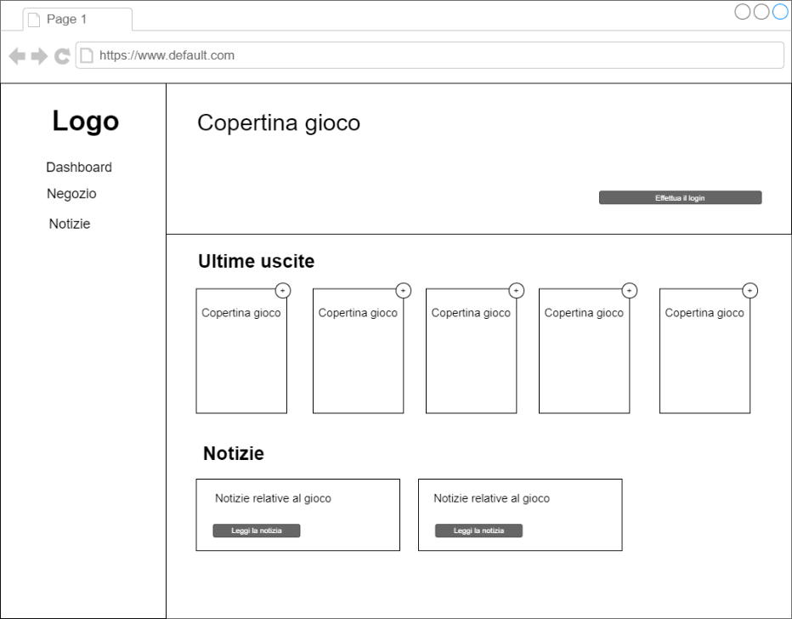Antonio è un cataloghista di Shodan. Può aggiungere e rimuovere titoli dal catalogo. Vuole aggiungere un nuovo titolo, “Sonic The Hedgehog”, titolo del 1991. Apre il portale web e visualizza la pagina iniziale, cioè la pagina di landing dove può esplorare il catalogo, visualizzare le notizie ed effettuare il login.

Essendo ciò che vuole compiere un’azione riservata ai soli articolisti, preme sul bottone “Effettua il login” in alto a destra e viene reindirizzato alla pagina di accesso che permette l’inserimento delle credenziali. Dalla stessa pagina che Carmine, semplice utente, userebbe per accedere alla sua area personale, Antonio inserisce le proprie credenziali, nome utente “antoniogravino” e password “pippo1967”. Immagine che contiene testo
Clicca sul bottone “Accedi” e viene reindirizzato alla sua pagina amministrativa da Gestore.

Qui potrà effettuare tutto ciò che è permesso ai gestori. Per procedere con l’inserimento del nuovo titolo, userà ciò che è offerto nel form “Aggiungi Gioco”. Riempie tutti i campi del form, annotando il nome del gioco, il prezzo, la data di rilascio, la descrizione del gioco e l’immagine di copertina. Infine, preme il tasto “Aggiungi” e il sito web risponde con un messaggio comunicando che l’operazione è andata a buon fine. Da ora “Sonic The Hedgehog” è visualizzabile nella sezione Negozio ed è disponibile all’acquisto.

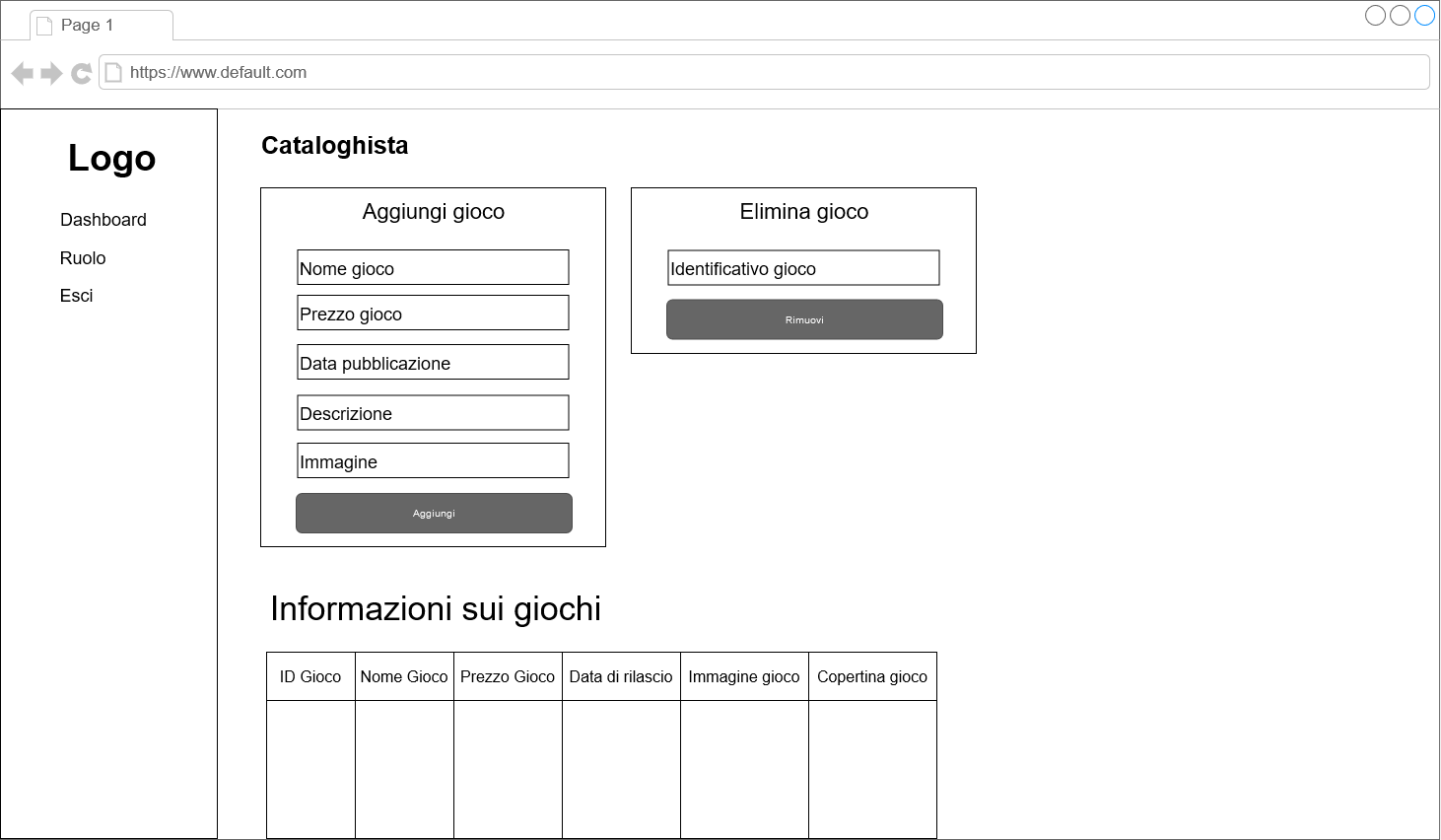

Dopo aver aggiungo il nuovo titolo, si accorge di aver aggiunto in precedenza un gioco che non è propriamente retro, “Far Cry”, titolo del 2008. Su Shodan sono presenti solo giochi retro e vuole eliminare quel titolo. Dalla stessa pagina dal quale ha aggiunto un nuovo gioco, nell’apposito form “Elimina Gioco” inserisce l’indentificativo del titolo e preme sul tasto “Elimina” e il sito web risponde con un messaggio comunicando che l’operazione è andata a buon fine. Da adesso “Far Cry” non è più visualizzabile nella sezione Negozio. Infine, decide di interrompere l’esperienza di navigazione su Shodan avendo terminato i suoi compiti da articolista per oggi; pertanto, dalla barra di navigazione preme il pulsante “Esci” e viene deautenticato, e infine reindirizzato alla pagina di landing per gli ospiti.

**4.c. Scenario articolista**

Eugenio è un articolista di Shodan. Può aggiungere e rimuovere articoli dalla sezione Notizie. I saldi di Natale stanno pe arrivare ed Eugenio vuole annunciarlo, pubblicando un articolo. Apre il portale web e visualizza la pagina iniziale, la pagina dalla quale è possibile visitare il catalogo e le notizie di Shodan e, dalla quale in altro, a destra può premere il bottone “Effettua il login”.



Dovendo effettuare un’operazione riservata agli articolisti, preme il bottone “Effettua il login” e viene reindirizzato alla pagina di accesso che permette l’inserimento delle credenziali. Eugenio inserisce le credenziali, nome utente “eugeniomontale” e password “meriggiare1925”.

Clicca sul bottone “Accedi” e viene reindirizzato alla sua pagina amministrativa da Articolista. Qui potrà effettuare tutto ciò che è permesso agli articolisti. Per procedere all’inserimento dell’articolo, userà ciò che è offerto nel form “Aggiungi Articolo”. Riempie tutti i campi del form, annotando il titolo, il sottotitolo e il contenuto dell’articolo.

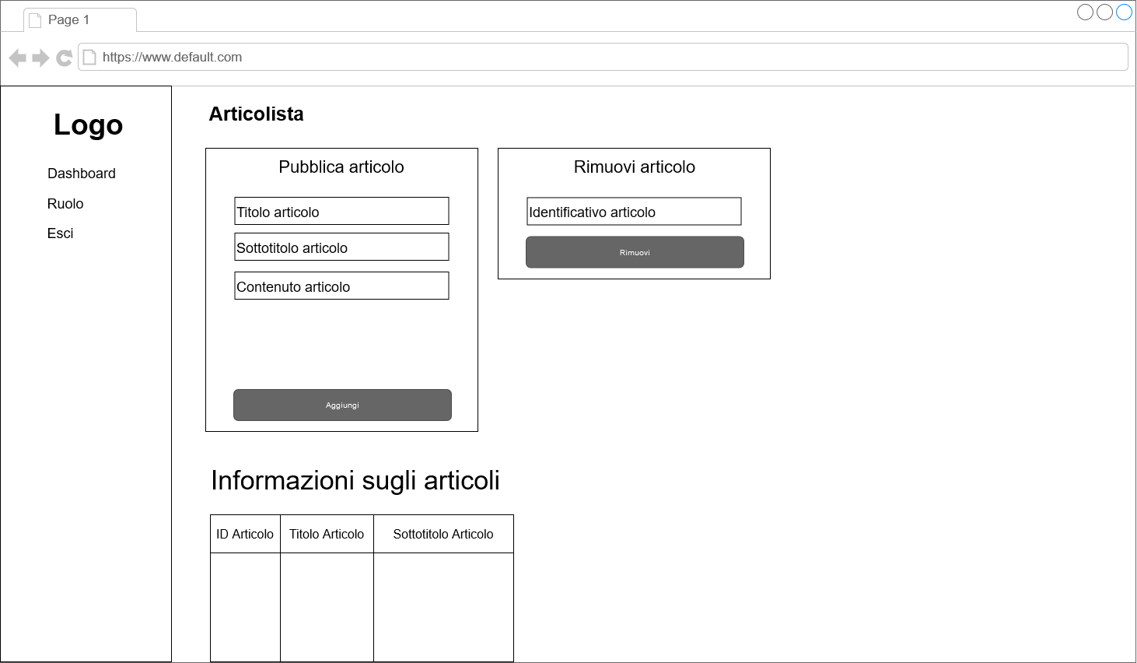

Preme il tasto “Aggiungi” e l’articolo viene aggiunto con successo. Da questo momento, l’articolo appena pubblicato sarà visualizzabile nella sezione Notizie, raggiungibile dalla barra di navigazione laterale. Infine, decide di interrompere l’esperienza di navigazione su Shodan avendo terminato i suoi compiti da articolista per oggi; pertanto, dalla barra di navigazione preme il pulsante “Esci” e vien deautenticato, e infine reindirizzato alla pagina di landing per gli ospiti.

**5. Target Environment**

Tecnologie utilizzate per lo sviluppo del sistema.

* Apache Tomcat 9
* Apache Maven 3.8.2
* JDK 17, Java Server Pages, Java Servlets
* Visual Studio Code
* JavaScript, jQuery, AJAX
* MySQL, MySQL Workbench, JDBC

Il target è rappresentato dagli amanti del retrogaming.

**6. Deadlines**

* **07-10:** Project Proposal
* **14-10:** Problem Statement
* **28-10:** Requisiti e casi d'uso
* **11-11:** Requirements Analysis Document
* **25-11:** System Design Document
* **16-12:** Piano di test e specifica interfacce dei moduli del sistema
* Altri documenti (esecuzione dei test, Object Design, report sul lavoro individuale dei partecipanti, codice) alla consegna finale del progetto

**7. Criteri di accettazione**

**1.** Interfaccia responsive (si adatta al tipo di schermo sul quale viene visualizzata)  
**2.** Quasi la totalità del sistema deve superare la fase di verifica e di convalida

